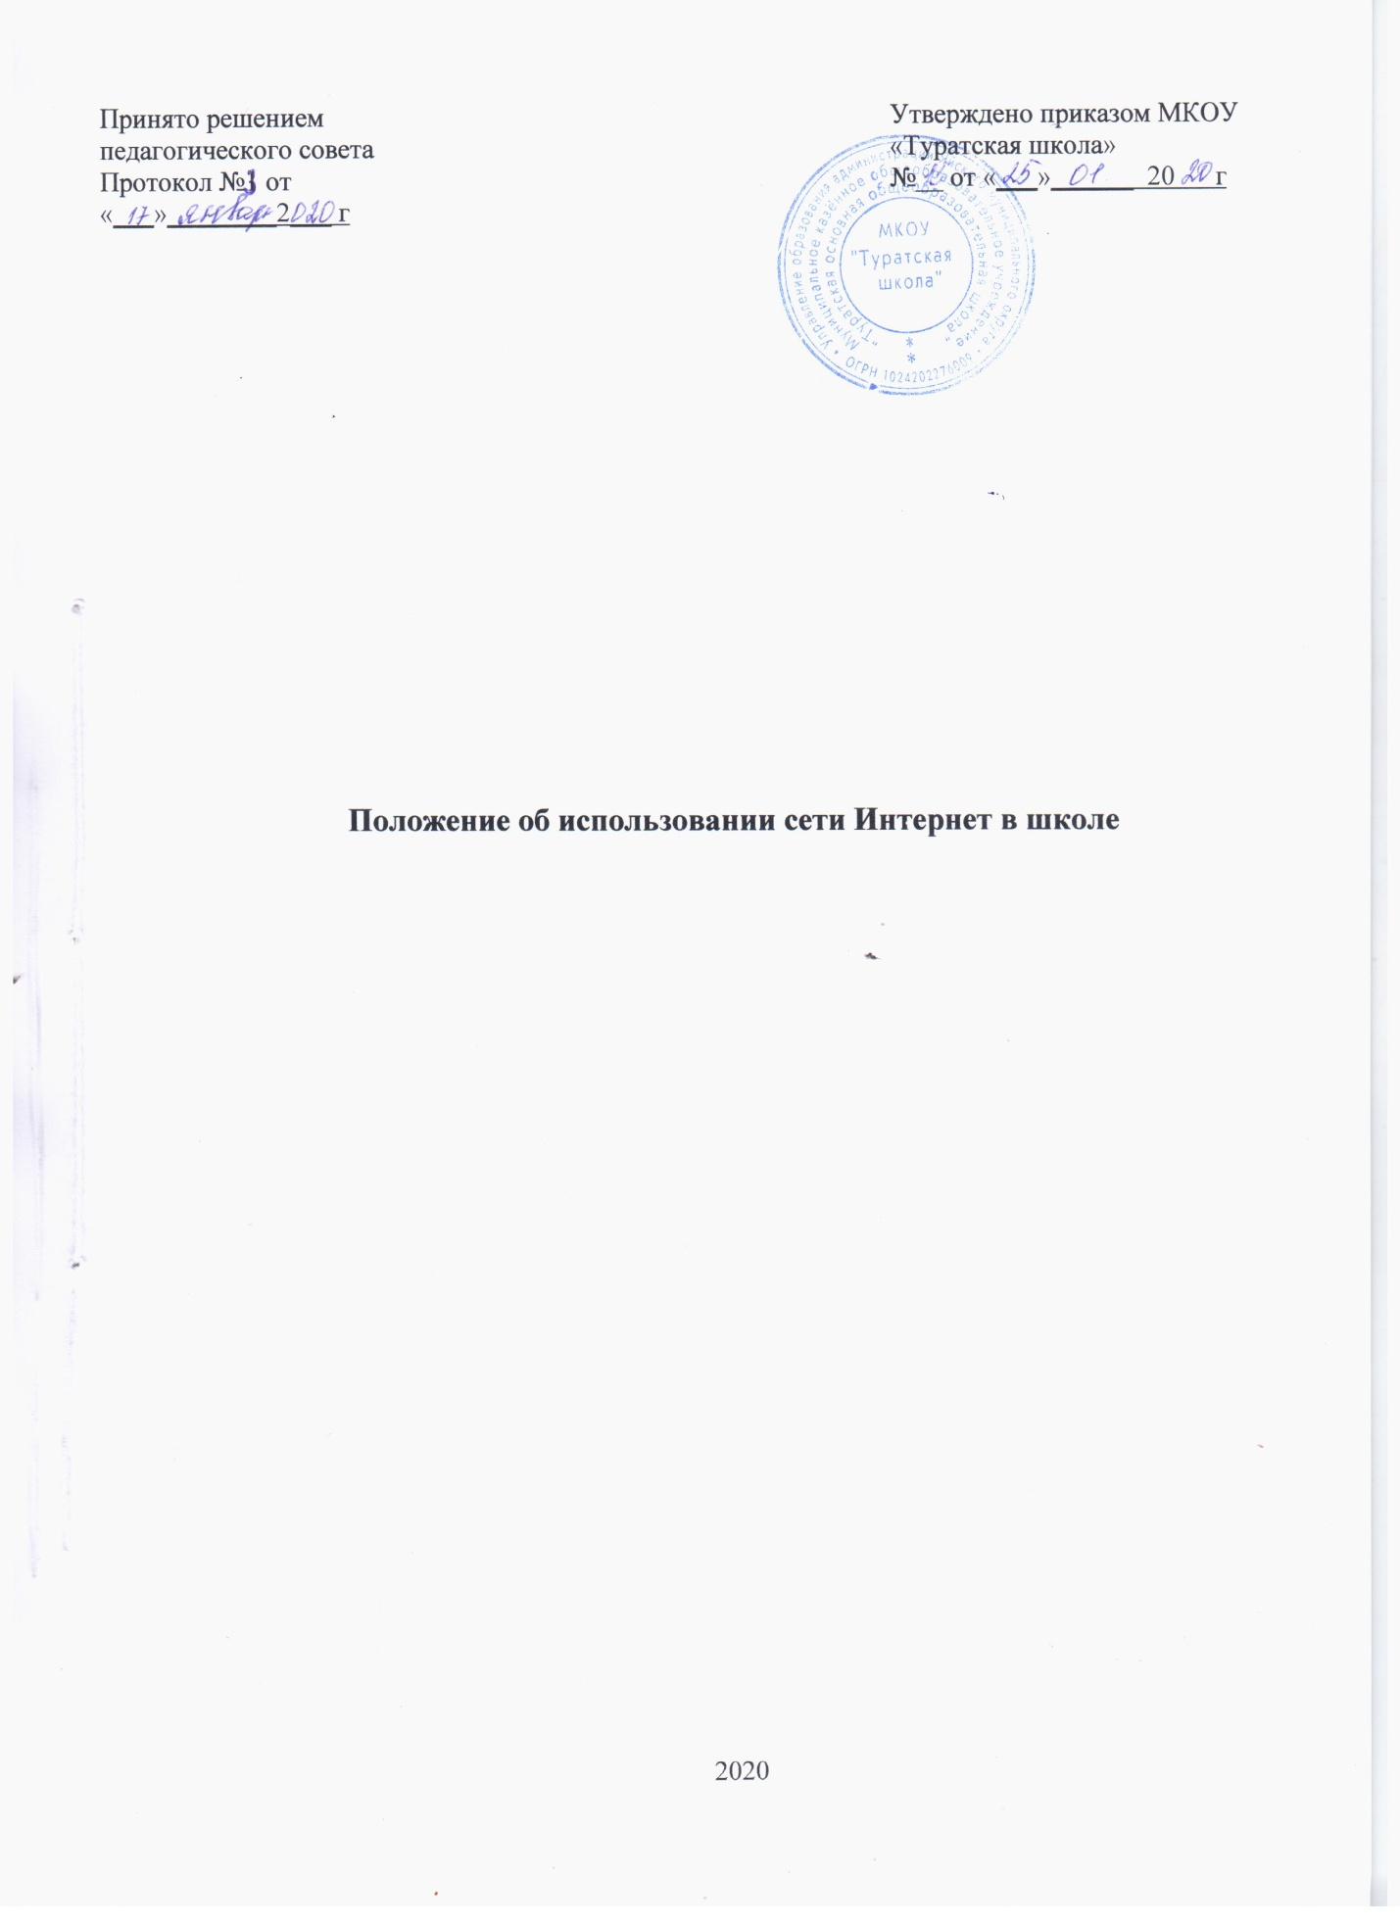

Утверждено приказом МКОУ «Туратская школа»
№__ от «___»______ 20 г
Принято решением педагогического совета
Протокол №1 от
«___»________2___ г

Положение об использовании сети Интернет в школе

2020

1. Общие положения
1.1. Использование сети Интернет в школе направлено на решение задач учебно-воспитательного процесса.
1.2. Настоящее Положение регулируют условия и порядок использования сети Интернет в МКОУ «Туратская школа».
1.3. Настоящее Положение имеют статус локального нормативного акта МКОУ «Туратская школа».

2. Организация использования сети Интернет в МКОУ «Туратская школа».
2.1. Вопросы использования возможностей сети Интернет в учебно-образовательном процессе рассматриваются на педагогическом совете школы. Положение вводится в действие приказом директора школы.
2.2. Положение об использовании сети Интернет разрабатывается педагогическим советом на основе примерного регламента самостоятельно, либо с привлечением внешних экспертов, в качестве которых могут выступать:
— преподаватели других образовательных учреждений, имеющие опыт использования Интернета в образовательном процессе;
— специалисты в области информационных технологий;
— представители органов управления образованием;
— родители обучающихся.
2.3. При разработке Положения об использовании сети Интернет педагогический совет руководствуется:
— законодательством Российской Федерации;
— опытом целесообразной и эффективной организации учебного процесса с использованием информационных технологий и возможностей Интернета;
— интересами обучающихся;
— целями образовательного процесса;
— рекомендациями профильных органов и организаций в сфере классификации ресурсов Сети.
2.4. Директор школы отвечает за обеспечение эффективного и безопасного доступа к сети Интернет в МКОУ «Туратская шгкола», а также за выполнение установленных правил. Для обеспечения доступа участников образовательного процесса к сети Интернет в соответствии с установленным в школе Положением директор назначает своим приказом ответственного за организацию работы с Интернетом и ограничение доступа.
2.5. Методический совет школы:
— принимает решение о разрешении/блокировании доступа к определенным ресурсам и (или) категориям ресурсов сети Интернет;
— определяет характер и объем информации, публикуемой на интернет-ресурсах школы;
— дает руководителю школы рекомендации о назначении и освобождении от исполнения своих функций лиц, ответственных за обеспечение доступа к ресурсам сети Интернет и контроль безопасности работы в Сети;
2.6. Во время уроков и других занятий в рамках учебного плана контроль использования обучающимися сети Интернет осуществляет преподаватель, ведущий занятие.
При этом преподаватель:
— наблюдает за использованием компьютера и сети Интернет обучающимися;
— принимает меры по пресечению обращений к ресурсам, не имеющим отношения к образовательному процессу.
2.7. Во время свободного доступа обучающихся к сети Интернет вне учебных занятий, контроль использования ресурсов Интернета осуществляют работники школы, определенные приказом его руководителя.
Работник МКОУ «Туратская школа»:
— наблюдает за использованием компьютера и сети Интернет обучающимися;
— принимает меры по пресечению по пресечению обращений к ресурсам, не имеющих отношения к образовательному процессу;
— сообщает классному руководителю о преднамеренных попытках обучающегося осуществить обращение к ресурсам, не имеющим отношения к образовательному процессу.
2.8. При использовании сети Интернет в школе обучающимся предоставляется доступ только к тем ресурсам, содержание которых не противоречит законодательству Российской Федерации и которые имеют прямое отношения к образовательному процессу. Проверка выполнения такого требования осуществляется с помощью специальных технических средств и программного обеспечения контентной фильтрации, установленного в школе или предоставленного оператором услуг связи.
2.9. Пользователи сети Интернет в школе должны учитывать, что технические средства и программное обеспечение не могут обеспечить полную фильтрацию ресурсов сети Интернет вследствие частого обновления ресурсов. В связи с этим существует вероятность обнаружения обучающимися ресурсов, не имеющих отношения к образовательному процессу и содержание которых противоречит законодательству Российской Федерации. Участникам использования сети Интернет в школе следует осознавать, что школа не несет ответственности за случайный доступ к подобной информации, размещенной не на интернет-ресурсах школы.
2.10. Отнесение определенных ресурсов и (или) категорий ресурсов в соответствующие группы, доступ к которым регулируется техническим средствами и программным обеспечением контентной фильтрации, в соответствии с принятыми в школе Положением обеспечивается работником школы, назначенным его руководителем.
2.11. Принципы размещения информации на интернет-ресурсах школы призваны обеспечивать:
— соблюдение действующего законодательства Российской Федерации, интересов и прав граждан;
— защиту персональных данных обучающихся, преподавателей и сотрудников;
— достоверность и корректность информации.
2.12. Персональные данные обучающихся (включая фамилию и имя, класс/год обучения, возраст, фотографию, данные о месте жительства, телефонах и пр., иные сведения личного характера) могут размещаться на интернет-ресурсах, создаваемых школой, только с письменного согласия родителей или иных законных представителей обучающихся. Персональные данные преподавателей и сотрудников школы размещаются на его интернет-ресурсах только с письменного согласия лица, чьи персональные данные размещаются.
2.13. В информационных сообщениях о мероприятиях, размещенных на сайте МКОУ «Туратская школа» без уведомления и получения согласия упомянутых лиц или их законных представителей, могут быть указаны лишь фамилия и имя обучающегося либо фамилия, имя и отчество преподавателя, сотрудника или родителя.
2.14. При получении согласия на размещение персональных данных представитель школы обязан разъяснить возможные риски и последствия их опубликования. Школа не несет ответственности за такие последствия, если предварительно было получено письменное согласие лица (его законного представителя) на опубликование персональных данных.

3. Использование сети Интернет в МКОУ ««Туратская школа».
3.1. Использование сети Интернет в МКОУ ««Туратская школа» осуществляется, как правило, в целях образовательного процесса.
3.2. По разрешению лица, ответственного за организацию в школе работы сети Интернет и ограничение доступа, преподаватели, сотрудники и обучающиеся вправе:
— размещать собственную информацию в сети Интернет на интернет-ресурсах школы;
— иметь учетную запись электронной почты на интернет-ресурсах школы.
3.3. Обучающемуся запрещается:
— обращаться к ресурсам, содержание и тематика которых не допустимы для несовершеннолетних и/или нарушают законодательство Российской Федерации (эротика, порнография, пропаганда насилия, терроризма, политического или религиозного экстремизма, национальной, расовой и т.п. розни, иные ресурсы схожей направленности);
— осуществлять любые сделки через Интернет;
— осуществлять загрузки файлов на компьютер школы без специального разрешения;
— распространять оскорбительную, не соответствующую действительности, порочащую других лиц информацию, угрозы.
3.4. При случайном обнаружении ресурса, содержание которого не имеет отношения к образовательному процессу, обучающийся обязан незамедлительно сообщить об этом преподавателю, проводящему занятие. Преподаватель обязан зафиксировать доменный адрес ресурса и время его обнаружения и сообщить об этом лицу, ответственному за работу локальной сети и ограничение доступа к информационным ресурсам.
Ответственный обязан:
— принять информацию от преподавателя;
— направить информацию о некатегоризированном ресурсе оператору технических средств и программного обеспечения технического ограничения доступа к информации (в течение суток);
— в случае явного нарушения обнаруженным ресурсом законодательства Российской Федерации сообщить о нем по специальной «горячей линии» для принятия мер в соответствии с законодательством Российской Федерации (в течение суток).
Передаваемая информация должна содержать:
— доменный адрес ресурса;
— сообщение о тематике ресурса, предположения о нарушении ресурсом законодательства Российской Федерации либо его несовместимости с задачами образовательного процесса;
— дату и время обнаружения;
— информацию об установленных в школе технических средствах технического ограничения доступа к информации.

Приложения к Положению:
- Должностная инструкция ответственного за работу "Точки доступа к Интернету" в МКОУ «Туратская школа» ;
- Регламент по работе учителей и обучающихся МКОУ «Туратская школа» в сети Интернет;
- Памятка по использованию ресурсов сети Интернет.

Приложение № 1
к Положению об использовании
сети Интернет в школе

Должностная инструкция ответственного за работу
"точки доступа к Интернету" в МКОУ «Туратская школа»

1. Общие положения
1.1. Ответственный за работу в сети Интернет и ограничение доступа к информационным интернет-ресурсам назначается на должность и освобождается от должности руководителем МКОУ «Туратская школа».
1.2. Ответственный за работу в сети Интернет и ограничение доступа к информационным интернет-ресурсам подчиняется непосредственно руководителю или заместителю руководителя, курирующего вопросы информатизации образования.
1.3. Ответственный за работу в сети Интернет и ограничение доступа к информационным интернет-ресурсам руководствуется в своей деятельности Конституцией и законами РФ и РТ, государственными нормативными актами органов управления образования всех уровней, Правилами и нормами охраны труда, техники безопасности и противопожарной защиты; Уставом и локальными правовыми актами общеобразовательного учреждения, а также настоящей должностной инструкцией.

2. Основные задачи и обязанности
Ответственный за работу в сети Интернет и ограничение доступа к информационным интернет-ресурсам в МКОУ «Туратская школа» обеспечивает доступ сотрудников школы и учащихся к Интернету, а именно:
2.1. Следит за состоянием компьютерной техники и Интернет-канала «Точки доступа к Интернету». В случае необходимости инициирует обращение к ответственным за работу в сети Интернет в муниципальном образовании или поставщику Интернет-услуг (оператору связи). Осуществляет контроль ремонтных работ.
2.2. Находится в помещении «точки доступа к Интернету» на протяжении всего времени ее работы.
2.3. Ведет учет пользователей «Точки доступа к Интернету». В случае необходимости лимитирует время работы пользователя в Интернете.
2.4. Оказывает помощь пользователям «Точки доступа к Интернету» во время сеансов работы в Сети.
2.5. В случае обнаружения интернет-ресурса, содержание которого не имеет отношения к образовательному процессу, ответственный направляет информацию о некатегорированном ресурсе оператору технических средств и программного обеспечения технического ограничения доступа к информации (в течение суток). Передаваемая информация должна содержать доменный адрес ресурса, сообщение о тематике ресурса, дату и время обнаружения, информацию об установленных в МКОУ «Туратская школа» технических средствах ограничения доступа к информации.
2.6. Участвует в организации повышения квалификации сотрудников школы по использованию Интернета в профессиональной деятельности.
2.7. Осуществляет регулярное обновление антивирусного программного обеспечения. Контролирует проверку пользователями внешних электронных носителей информации (дискет, CD-ROM, флеш-накопителей) на отсутствие вирусов.

3. Права
Ответственный за работу «Точки доступа к Интернету» в МКОУ «Туратская школа» имеет право:
3.1. Участвовать в административных совещаниях при обсуждении вопросов, связанных с использованием Интернета в образовательном процессе и управлении школой.
3.2. Отдавать распоряжения пользователям «Точки доступа к Интернету» в рамках своей компетенции.
3.3. Ставить вопрос перед руководителем МКОУ «Туратская школа» о нарушении пользователями «Точки доступа к Интернету» правил техники безопасности, противопожарной безопасности, поведения, регламента работы в Интернете.

4. Ответственность
Ответственный за работу «Точки доступа к Интернету» в МКОУ «Туратская школа» несет полную ответственность за:
4.1. Надлежащее и своевременное выполнение обязанностей, возложенных на него настоящей должностной инструкцией.
4.2. Соблюдение Правил техники безопасности, противопожарной безопасности и норм охраны труда в школе.
4.3. Состояние делопроизводства по вверенному ему направлению работы.

Приложение № 2
к Положению об использовании
сети Интернет в школе

Регламент по работе учителей и обучающихся
МКОУ «Туратская школа» в сети Интернет

I. Общие положения
«Точка доступа» к сети Интернет предназначена для обслуживания учителей и обучающихся школы. Сотрудники и обучающиеся школы допускаются к работе на бесплатной основе.
К работе в Интернет допускаются пользователи, прошедшие предварительную регистрацию у администраторов соответствующих локальных сетей.
Выход в Интернет осуществляется с 8.00 до 16.30 (кроме воскресенья). Последняя пятница месяца – день профилактики.
Предоставление сеанса работы в Интернет осуществляется на основании предварительной записи в журнале администратора соответствующей локальной сети или при наличии свободных мест в зависимости от категории пользователя:
- учащимся предоставляется доступ в компьютерных классах согласно расписанию занятий (график работы компьютерных классов устанавливается на учебный год);
- учителям предоставляется доступ ежедневно, не менее 2 часов в неделю.
- остальным пользователям предоставляется доступ при наличии резерва пропускной способности канала передачи.
По всем вопросам, связанным с доступом в Интернет, следует обращаться к ответственному заведующему кабинетом.

II. Правила работы

При входе в кабинет информатики, необходимо обратиться к ответственному заведующему кабинетом за разрешением. При наличии свободных мест, после регистрации в журнале учета, посетителю предоставляется рабочая станция. Отправка электронной почты с присоединенной к письму информацией, запись информации на дискеты и CD-диски осуществляется у учителя информатики.

Пользователь обязан выполнять все требования учителя информатики.
- В начале работы пользователь обязан зарегистрироваться в системе, т.е. ввести свое имя регистрации (логин) и пароль.
- За одним рабочим местом должно находиться не более одного пользователя.
- Запрещается работать под чужим регистрационным именем, сообщать кому-либо свой пароль, одновременно входить в систему более чем с одной рабочей станции.
- Каждому пользователю, при наличии технической возможности, предоставляется персональный каталог, предназначенный для хранения личных файлов общим объемом не более 5 Мб, а также возможность работы с почтовым ящиком для отправки и получения электронной почты.
- Пользователю разрешается записывать полученную информацию на личные накопители информации, которые должны предварительно проверяться на наличие вирусов. Запрещается любое копирование с накопителей информации на жесткие диски.
- Пользователю запрещено вносить какие-либо изменения в программное обеспечение, установленное как на рабочей станции, так и на серверах, а также производить запись на жесткий диск рабочей станции.
- Разрешается использовать оборудование только для работы с информационными ресурсами и электронной почтой и только в образовательных целях или для осуществления научных изысканий, выполнения гуманитарных и культурных проектов. Любое использование оборудования в коммерческих целях запрещено.
- Запрещена передача информации, представляющую коммерческую или государственную тайну, распространение информации, порочащей честь и достоинство граждан.
- Запрещается работать с объемными ресурсами (video, audio, chat, игры и др.) без согласования с учителем информатики.
- Запрещается доступ к сайтам, содержащим информацию сомнительного содержания и противоречащую общепринятой этике.
- Пользователь обязан сохранять оборудование в целости и сохранности.
При нанесении любого ущерба (порча имущества, вывод оборудования из рабочего состояния) пользователь несет материальную ответственность. За административное нарушение, не влекущее за собой порчу имущества и вывод оборудования из рабочего состояния пользователь получает первое предупреждение и лишается права выхода в Интернет сроком на 1 месяц. При повторном административном нарушении – пользователь лишается доступа в Интернет.
При возникновении технических проблем пользователь обязан поставить в известность администратора локальной сети.

Приложение № 3
к Положению об использовании
сети Интернет школе

Памятка по использованию ресурсов сети Интернет

- Пользователь обязан выполнять все требования учителя информатики.
- В начале работы пользователь обязан зарегистрироваться в системе, т.е. ввести свое имя регистрации и пароль. После окончания работы необходимо завершить свой сеанс работы, вызвав в меню «Пуск» команду «Завершение сеанса <имя>» либо в меню «Пуск» команду «Завершение работы» и «Войти в систему под другим именем».
- За одним рабочим местом должно находиться не более одного пользователя.
- Запрещается работать под чужим регистрационным именем, сообщать кому-либо свой пароль, одновременно входить в систему более чем с одной рабочей станции.
- Каждый пользователь при наличии технической возможности может иметь персональный каталог, предназначенный для хранения личных файлов общим объемом не более 5 Мб. Аналогично может быть предоставлена возможность работы с почтовым ящиком. При возникновении проблем необходимо обратиться к дежурному администратору.
- Пользователю разрешается переписывать полученную информацию на личные накопители информации, которые предварительно проверяются на наличие вирусов.
- Разрешается использовать оборудование классов только для работы с информационными ресурсами и электронной почтой и только в образовательных целях или для осуществления научных изысканий, выполнения проектов. Любое использование оборудования в коммерческих целях запрещено.
- Запрещена передача внешним пользователям информации, представляющую коммерческую или государственную тайну, распространять информацию, порочащую честь и достоинство граждан. Правовые отношения регулируются Законом «Об информации, информатизации и защите информации», Законом «О государственной тайне», Законом «Об авторском праве и смежных правах», статьями Конституции об охране личной тайне, статьями Гражданского кодекса и статьями Уголовного кодекса о преступлениях в сфере компьютерной информации.
- Запрещается работать с объемными ресурсами (video, audio, chat, игры) без согласования с учителем информатики.
- Запрещается доступ к сайтам, содержащим информацию сомнительного содержания и противоречащую общепринятой этике.
- Пользователю запрещено вносить какие-либо изменения в программное обеспечение, установленное как на рабочей станции, так и на серверах, а также производить запись на жесткий диск рабочей станции. Запрещается перегружать компьютер без согласования с учителем информатики.
- Пользователь обязан сохранять оборудование в целости и сохранности.
- При нанесении любого ущерба (порча имущества, вывод оборудования из рабочего состояния) пользователь несет материальную ответственность. В случае нарушения правил работы пользователь лишается доступа в сеть. За административное нарушение, не влекущее за собой порчу имущества, вывод оборудования из рабочего состояния и не противоречащие принятым правилам работы пользователь получает первое предупреждение. При повторном административном нарушении - пользователь лишается доступа в Интернет без права восстановления.
- При возникновении технических проблем пользователь обязан поставить в известность учителя информатики.

